高一上学期第七周数学小测验（08－10－15）
班级 姓名 成绩
一、选择题
1.下列函数中，在区间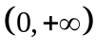不是增函数的是 （ ）
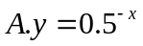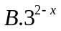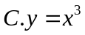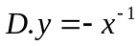
2.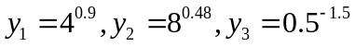，则 （ ）
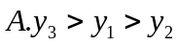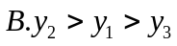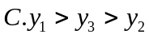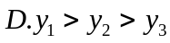
3.下列运算式子中正确的有 （ ）
①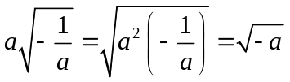；②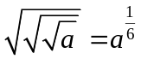；③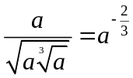.
Ａ．个 Ｂ．个 Ｃ．个 Ｄ．个
4.函数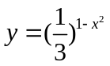的值域是 （ ）
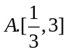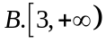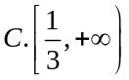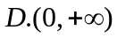
5.若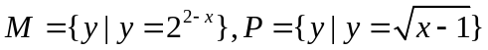，则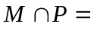 （ ）
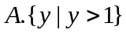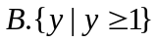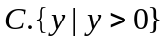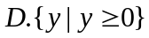
6.函数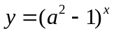在上是减函数，则的取值范围是( )
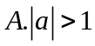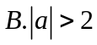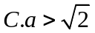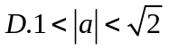
7.函数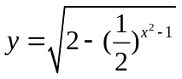的定义域为 （ ）
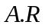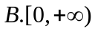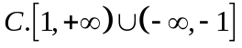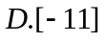
8.函数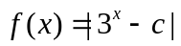在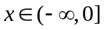单调递减，则的取值范围是 ( )
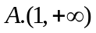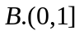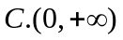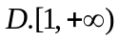
9.若关于的方程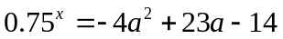有负根，则的取值范围是（ ）
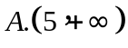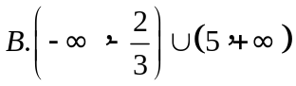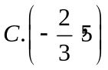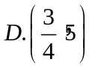
10. 函数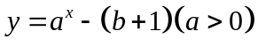的图象在第一、三、四象限，则（ ）
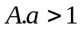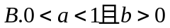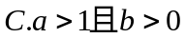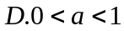
11.将函数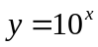的图象向左平移2个单位，再向下移2个单位，得到函数的图象，函数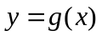与的图象关于轴对称，则的表达式为（ ）
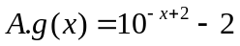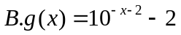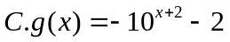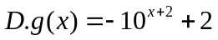
12..若指数函数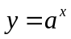在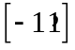上的最大值与最小值差，则底数等于（ ）
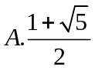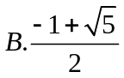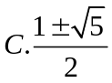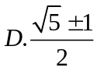
13设f（x）是R上的偶函数，且在上是减函数，若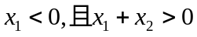，则（ ）
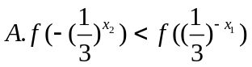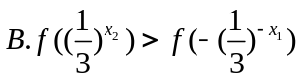
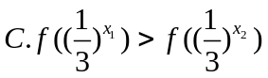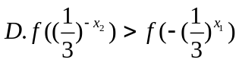
题号 | 1 | 2 | 3 | 4 | 5 | 6 | 7 | 8 | 9 | 10 | 11 | 12 | 13
答案
二、填空题
14.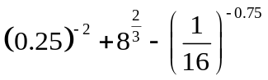________；
15.已知函数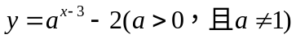的图象恒过点，则点坐标为 ．
16.设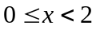,则函数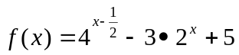的值域是
17.关于的方程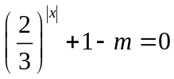有两个实数根，则实数的取值范围是 ．
18.函数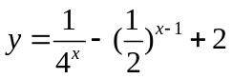的单调减区间是 ；
19. 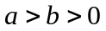，比较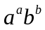与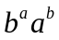的大小是 ．
20.. 关于的方程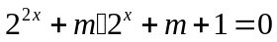有实根，则的取值范围是 ．
参考答案：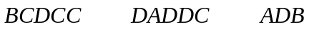
14.12；15.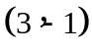；16.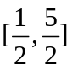；17.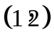；18.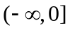；19.；20.